Versionshinweis:
Dieser Artikel beschreibt eine neue Funktion von UCware 6.0.

Ausgehende Nummern zentral verwalten
Hinweise:
- Diese Funktion ist für Slots vom Typ Externes Ziel nicht verfügbar.
- Der Administrator kann diese Funktion vorkonfigurieren und/oder sperren.
Bei ausgehenden Anrufen übermittelt der UCware Server standardmäßig eine Nummer, die der Angerufene speichern und zurückrufen kann.
Diese ausgehende Nummer lässt sich im UCC-Client pro Slot anpassen:
- Wenn Sie über mehrere Durchwahlen erreichbar sind, können Sie je eine davon an interne und/oder externe Anrufziele übermitteln. Dies ist besonders empfehlenswert, wenn Sie eingehende Rückrufe auf ausgewählte Durchwahlen beschränken möchten.
- Darüber hinaus kann Ihnen der Administrator der Telefonanlage weitere ausgehende Nummern zuweisen. Diese weichen von Ihren eigenen Durchwahlen ab und lenken die Rückrufe stattdessen z. B. auf eine Warteschlange oder eine Mobilnummer.
Alternativ lässt sich die ausgehende Nummer pro Slot für interne und/oder externe Anrufziele unterdrücken.
Sie können die ausgehenden Nummern eines Slots über die Rufnummernkonfiguration oder auf der Hauptseite des UCC-Clients festlegen.
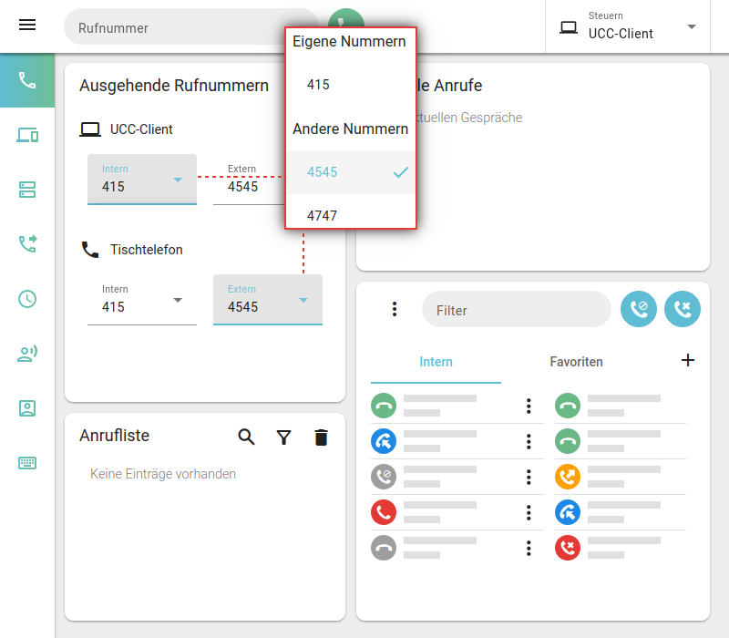 | Im zweiten Fall gehen Sie wie folgt vor:  - Blenden Sie das Hauptseiten-Widget Ausgehende Rufnummern ein.  - Wählen Sie unter dem gewünschten Slot eine ausgehende Nummer für interne und/oder externe Anrufe aus.  - Wiederholen Sie diese Vorgehensweise bei Bedarf für weitere Slots.  Der UCC-Client übernimmt die Einstellungen automatisch.

